CURRICULUM VITAE

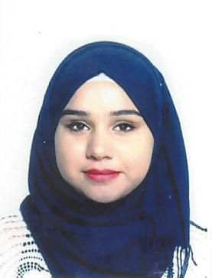**INFORMATIONS PERSONNELLES :**

* **Nom :** **DENDANI**
* **Prénom :** **Ikram Fella**
* **Date de naissance :** 24/10/1998 **à** Hammamat - Alger
* **Adresse :** Cité AADL BT 18 N°25 Bab Ezzouar – Alger
* **Situation familiale :** Célibataire.
* **Nationalité :** Algérienne
* **Mob :** 0549 93 00 27
* **Adresse mail :** Dendaniikramfella@gmail.com

**ETUDES ET Formation :**

* TS Commerce international.
* 2éme année français universitaire en cours.
* Attestation en informatique.

**Expérience :**

* 06 mois : stagiaire au sein de l’entreprise portuaire (EPAL).
* 02 mois : Vendeuse dans un magasin privé.
* 03 mois : Assistante dans une école de formation.

**LANGUES MAITRISEES :**

* Arabe**:** Très Bien (parlé et écrit).
* Français**:** Très Bien (parlé et écrit).
* Anglais : Bien (parlé et écrit).

**QUALITES PERSONNELLES :**

* Apprécie la communication et le travail en groupe.
* Dynamique, sérieuse et motivée.
* Bonne présentation.
* Disponibilité immédiate.
* Maitrise l’outil informatique.
* Permis de conduire catégorie « B »